- Выбираем материал.
Бани-бочки обычно изготавливаются из древесины сосны, ели или кедра. Сосна – самый дешевый вариант, но будьте готовы к образованию щелей из-за того, что она рассыхается при перепадах температур. Кроме того, сосновая баня будет годами истекать смолой, которой очень много в сосновой древесине – до 7%. Мы убеждены, что в случае с сосновой баней как никогда актуальна поговорка: «Скупой платит дважды».
В ели, как и в кедре, в 3 раза меньше смолы, чем в сосне. Однако, ель – очень мягкая древесина, восприимчивая к механическим повреждениям, а также воздействию атмосферных факторов (осадки, перепады температур).
Баня из кедра, помимо прочности и минимального количества смолы, порадует вас красивой текстурой древесины, благородным розовым оттенком и тонким ароматом эфирных масел, которые сделают поход в баню настоящим сеансом фитотерапии;
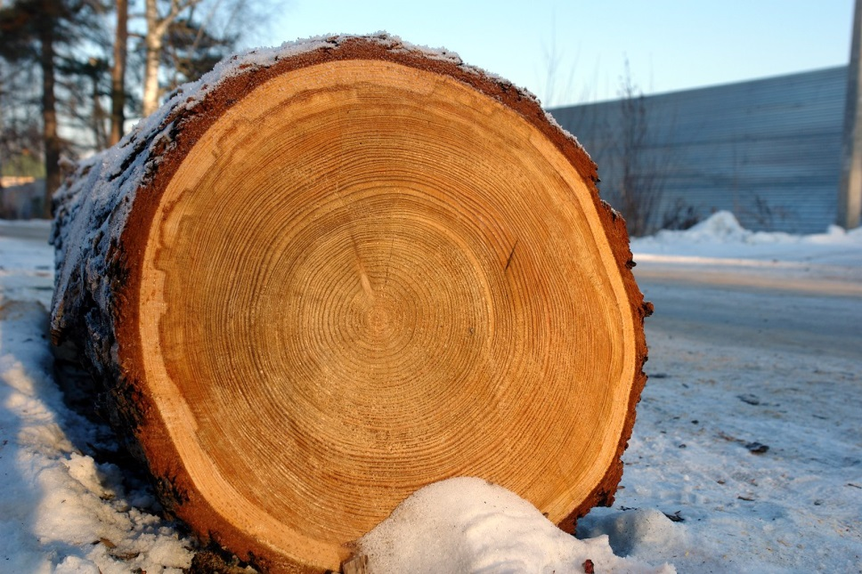
- Нужен ли фундамент под баню-бочку?
Одно из преимуществ бань-бочек - это их относительно небольшая масса, что в свою очередь, позволяет сэкономить вам на фундаменте. Баня-бочка на лагах устанавливается практически на любую поверхность: на «подушку» из гравия высотой 30 см, на бетонные блоки размерами 40х20х20, на два сосновых бруса размерами 150х150. Вместе с тем, если вы хотите исключить для себя все риски, связанные с возможным проседанием бани, оптимальным решением для вас станет фундамент на винтовых сваях!
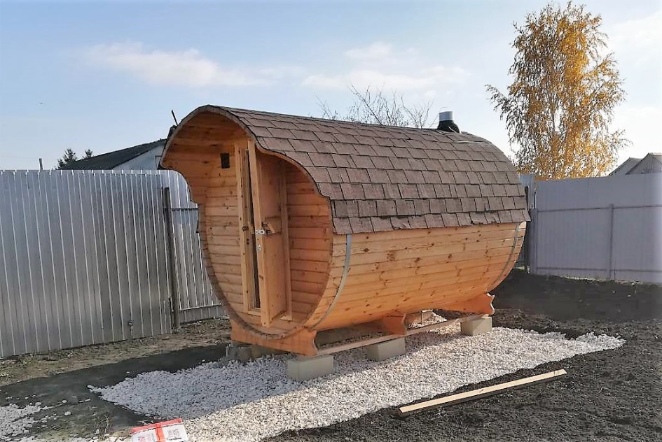
- Выбираем конфигурацию: круглая или квадратная (квадро)?
Круглая баня-бочка будет радовать вас своим оригинальным, сказочным видом. Такая форма будет вызывать удивление и восхищение ваших соседей и родственников. При этом нестандартный вид бани никак не сказывается на ее практичности и функциональности! Круглые бани-бочки дешевле квадро-бань, как правило, на 10-15%, поскольку при их изготовлении используется меньше древесины.
Квадро-баня при сохранении необычного экстерьера подарит вам ощущение пространства, а также позволит вам проявить вашу фантазию и выбрать один из множества вариантов расположения полков и печи (топка в предбаннике, Г-образный полок и др.).
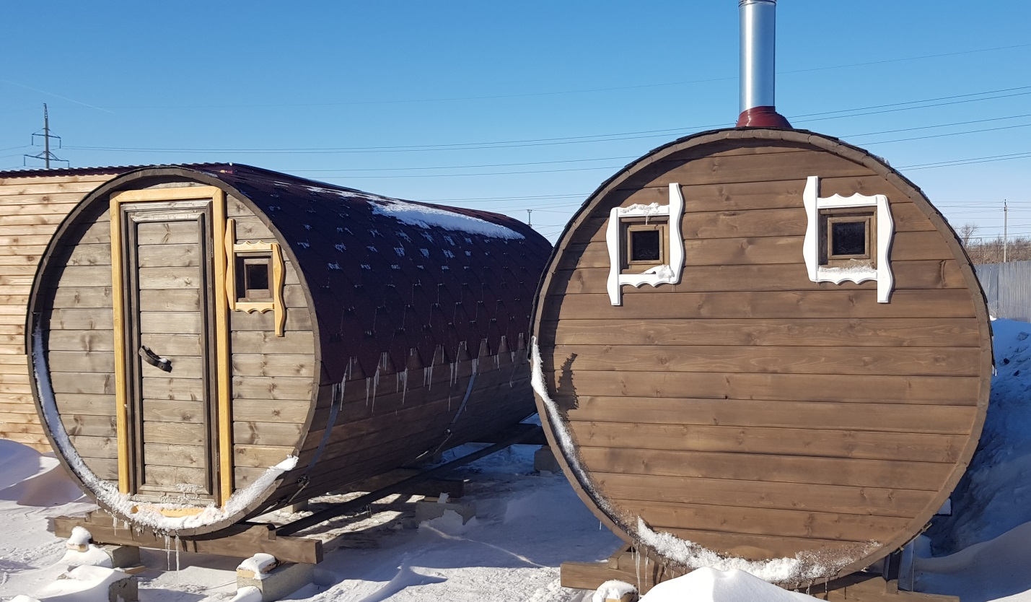

- Определяемся с диной бани!
Длина бани-бочки варьируется от 2 до 6 метров. Бани длиной 2 и 3 метра станут оптимальным решением для тех, кто ищет компактную и недорогую баньку. Такие бани можно устанавливать на автоприцеп, а значит, вы сможете сделать вашу рыбалку или охоту незабываемыми!
4-метровая баня – идеальное сочетание цены и функционала: вы получаете полноценную баню с парной и комнатой отдыха, в которой можно с комфортом переодеться, а после парения насладиться чаепитием. Баня длиной 4 метра будет органично смотреться как на дачном участке, так и рядом с загородным домом.
Бани длиной 5 и 6 метров состоят из трех секций: помимо парной и комнаты отдыха в них есть помывочная. Кроме того, в такой большой бане с комфортом могут одновременно отдыхать 6-8 человек. Так что если у вас большая семья или вы любитель шумных компаний, 6-метровая баня – это ваш выбор.
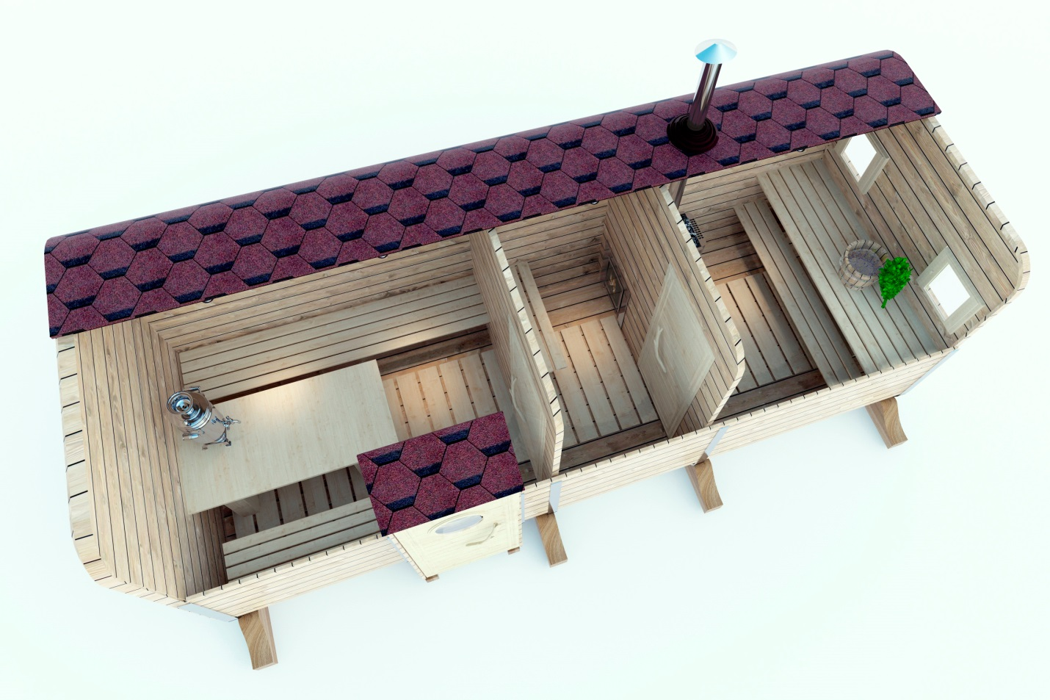

- В каких пропорциях выбрать парную, помывочную и комнату отдыха?
Каждый заказ индивидуален, тем не менее, отметим, что опыт наших клиентов говорит о том, что парная не должна иметь длину менее 1,8м. Также целесообразно в 6-метровых банях увеличить длину парной и комнаты отдыха за счет помывочной - мы не рекомендуем вам делать помывочную длиною больше 1,2 м.
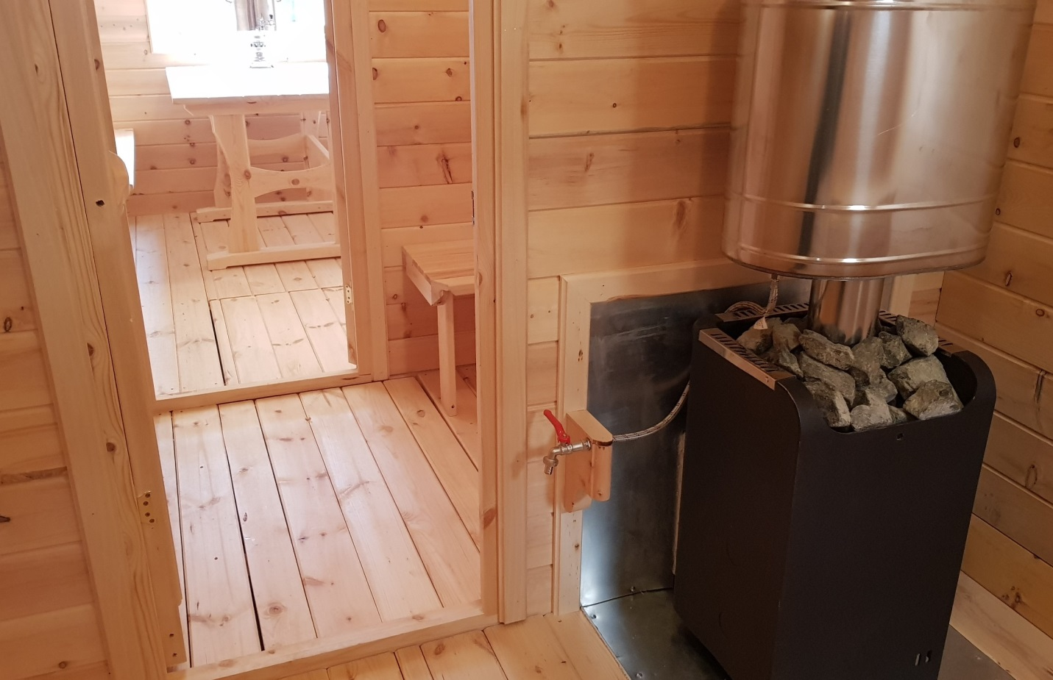

- Выносная топка или внутренняя?
Сердце любой бани – это ее печь. Печь в бане-бочке можно расположить как посередине парной, так и в одном из углов, что позволит вам выбрать оптимальную форму и высоту полоков. Топка печи может быть внутренней (топится непосредственно из парной) или внешней (топится либо с улицы, либо из комнаты отдыха или помывочной).
Сторонники внутренней топки ценят возможность подтапливать баню, не выходя на улицу, а сторонники наружной топки говорят о лучшей вентиляции (печь получает больше кислорода, а значит быстрее протапливается), а также о чистоте в бане, ведь им не приходится носить дрова в парную. Выбор за вами!
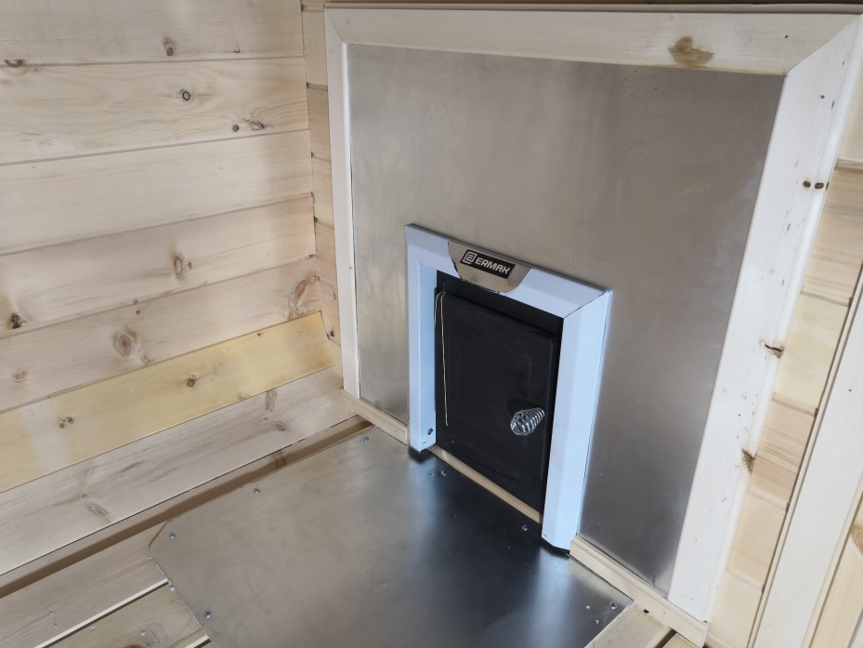

- На какой высоте делать полоки?
У всех людей разные предпочтения: кто-то хочет просто «погреться», а кто-то любит париться, доводя свой пульс до экстремальных показателей. Первым мы рекомендуем делать полоки высотой 60 см, а вторым – от 75 см. И не забывайте, что вы всегда сможете сделать комбинированный вариант!
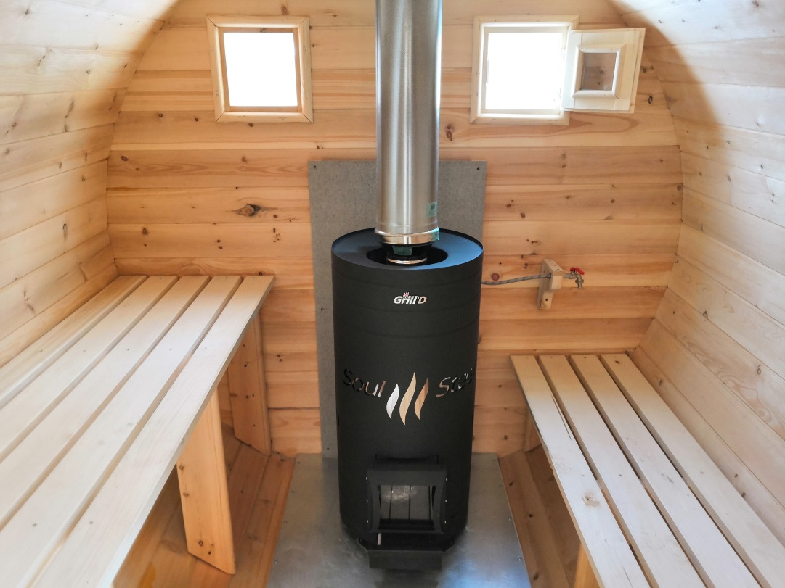

- Какую печь выбрать?
При выборе банной печи у покупателя разбегаются глаза: на данном рынке представлены сотни моделей от более чем 20 отечественных и зарубежных производителей. Мы не рекомендуем вам переплачивать за иностранный бренд и за избыточную мощность печи. В процессе многолетнего изготовления и эксплуатации бань-бочек, мы пришли к выводу, что печи марок «Ермак» (г. Киров) и «Grill’D» (г. Уфа) – являются оптимальным соотношением цены и качества: высокая культура производства, надежные материалы и современный эргономичный дизайн.
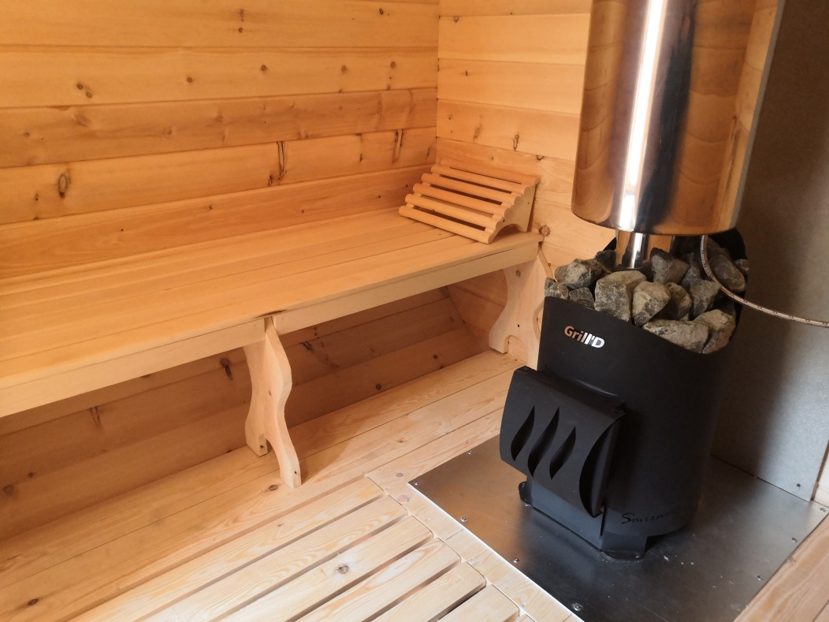

- Надо ли обрабатывать чем-либо баню изнутри?
Существует масса водорастворимых составов, масел и восков для обработки поверхностей в парной, призванных защитить их от влаги, загрязнений и биологических повреждений. Здесь, как говорится: «На вкус и цвет…» Составы на натуральной основе не так эффективны, как синтетические, но и вредных выделений они не дадут. В любом случае, мы рекомендуем вам производить обработку парной 1 раз в 2 года в осеннее время для поддержания ее в оптимальном состоянии. И не забывайте, что самым эффективным средством в борьбе за чистоту и здоровье вашей баньки являются ее регулярные и своевременные проветривания.
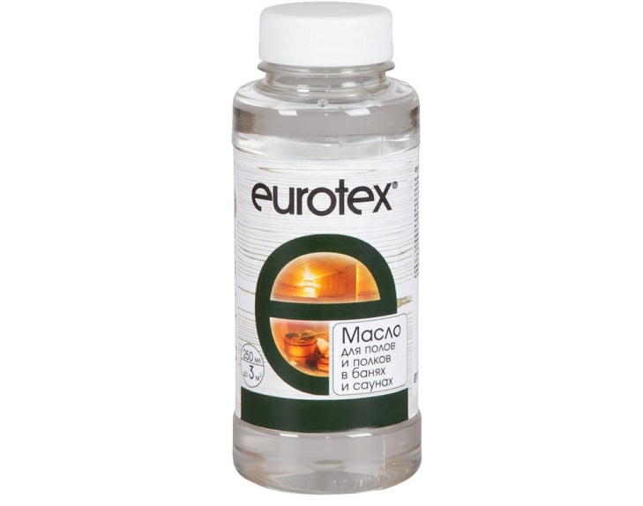

- Что предотвратит возгорание в бане?
Печь – это не только сердце бани, но и источник повышенной опасности. Поэтому крайне важно соблюсти следующие рекомендации:
- расстояние между печью и ближайшей деревянной поверхностью не должно составлять менее 20 см;
- стены, расположенные в непосредственной близости от печи должны быть покрыты листом минерита (прочный, негорючий, стойкий к влаге материал, не содержащий асбеста, а значит безвредный), при этом желательно сделать посредством обрешетки воздушную прослойку в 3-4 см между стеной и листом минерита;
- лучшее основание под печь – лист минерита, покрытый листом нержавеющей стали;
- потолочно-переходный узел также должен быть укомплектован теплоизоляционной ватой и листом нержавеющей стали.
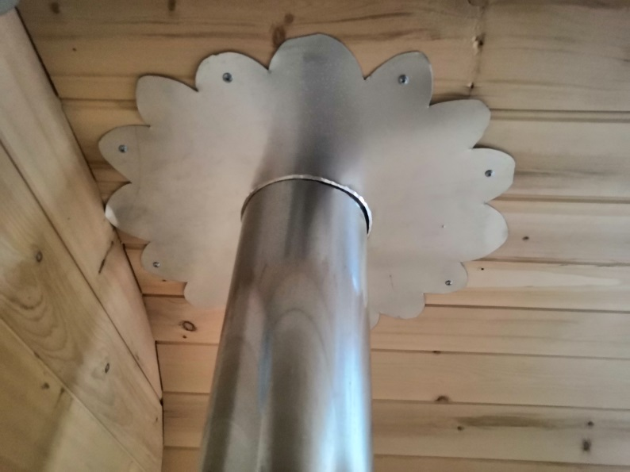

- Нужен ли бане козырек (для бань длиной 2-4м)?
Козырек – это не только красивый элемент экстерьера. Наличие козырька позволит вам минимизировать негативное воздействие осадков на одну из торцевых стен бани, а значит, убережет вашу дверь от намокания и рассыхания. Не лишайте себя возможности наслаждаться через открытую дверь звуками летнего дождя, сидя в уютной комнате отдыха вашей бани!
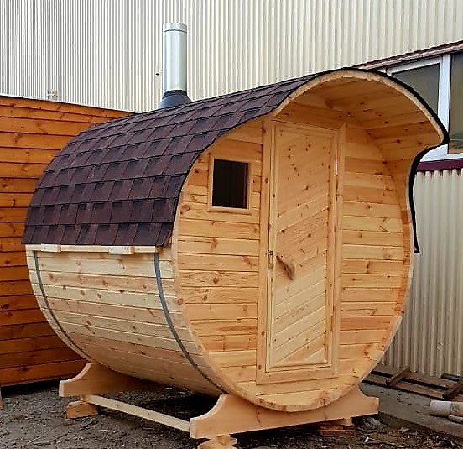

- Нужен ли в бане-бочке утеплитель?
Если коротко, то не нужен. Кедр – древесина, обладающая низкой теплопроводностью, а значит, он крайне неохотно отдает наружу тепло из парной. Пористая структура древесины кедра делает его естественным утеплителем. Кроме того, объем парной в бане-бочке редко превышает 8 куб.м., а значит, мощности используемых нами дровяных печей с избытком хватает, чтобы ваша баня-бочка быстро прогревалась и долго не остывала. И не забываем, что технология бань-бочек пришла к нам из Финляндии, самая южная точка которой находится на одной широте с Санкт-Петербургом!

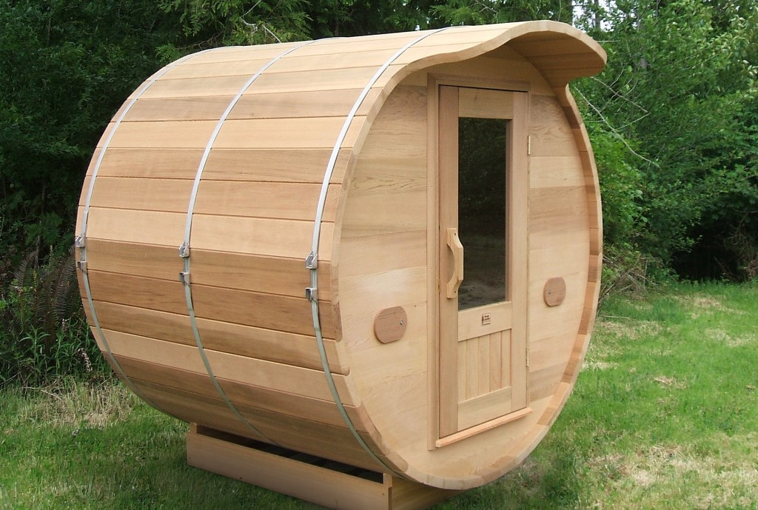

- Какие камни закладывать в печь?
Назначение камней в бане – вбирать в себя тепло от печи и впоследствии отдавать его, позволяя тем самым бане долго не остывать после прогорания дров. Любители русской бани используют камни для получения пара. Последним важно знать, что категорически не рекомендуется добавлять эфирные масла в воду, которой вы поливаете камни. В случае игнорирования этого совета, наряду с кратковременным ароматом эфирных масел вы получите канцерогены – продукты сгорания эфирных масел на поверхности камней, а также некрасивый нагар на камнях.
Основные критерии при выборе камней для парной - это плотность и теплоёмкость. Камни должны выдерживать высокие температуры и не растрескиваться от воды. Наиболее популярные варианты: габбро-диабаз, талькохлорит, жадеит, малиновый кварцит, белый кварц.
Отсутствие трещин, скрытых от глаз и прочность камней проверяют молотком или ударяя их друг об друга. Если камень хороший, то звук от постукивания будет глухим, а сам камень от удара не развалится. Не стоит забывать и о правильной укладке камней - она должна быть плотной с минимальным просветом между камнями.
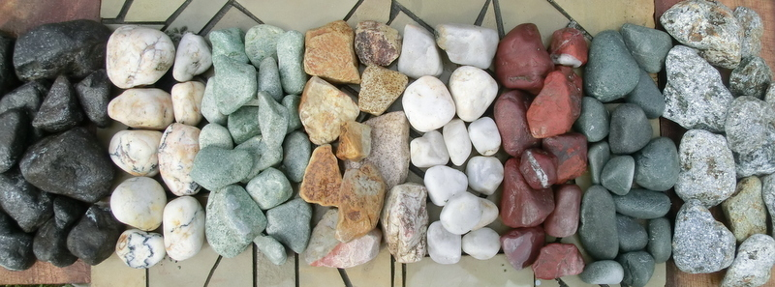

- Какие двери лучше: стеклянные или деревянные?
На первый взгляд, выбор очевиден: стеклянная дверь не рассыхается, не деформируется под воздействием влаги, выглядит современно и стильно. Матовые, прозрачные, с орнаментом – вашей фантазии есть где разгуляться. Однако, если вы настоящий фанат русской бани, вы знаете, что деревянная дверь в парной способствует равномерному прогреванию всего помещения и лучше сохраняет драгоценное тепло.
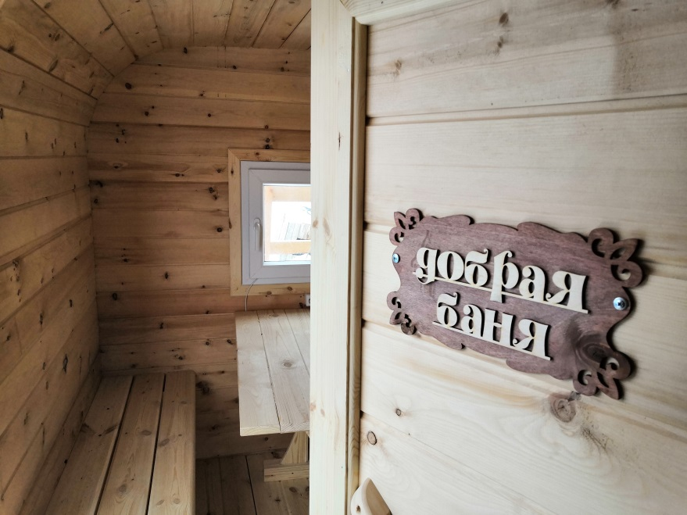

- Какая сливная система оптимальна?
Один из наиболее часто задаваемых нам вопросов: насколько бани-бочки подвержены гниению? Мы уверены, что при соблюдении правил эксплуатации баня-бочка прослужит вам 20-30 лет! После каждого сеанса парения баню необходимо хорошенько просушить и проветрить, для чего вам необходимо открыть форточку в парной и все двери, поднять съемные полы – трапики, и в идеале, подкинуть 1-2 полена в печь на период просушки бани. Эта нехитрая и непродолжительная процедура позволит вам изгнать из бани всю влагу, а, следовательно, исключит возможность образования плесени и процесса гниения. Все мы чистим зубы дважды в день, поэтому потратить 5 минут на здоровье баньки вам также не составит труда!
Возвращаясь к вопросу слива, отмечу, что разные производители используют массу различных способов:
- обрабатывают днище бани растворами против гниения, например, ниомидом (токсичен, а значит его применение в бане неприемлемо!);
- кладут на днище бани лист оцинковки (во-первых, при нагревании выделяется вредный для здоровья цинк, во-вторых, если уж вода попадет под цинковый лист, то процесс гниения ускорится в разы!);
- используют для изготовления днища древесину лиственницы, известную своей влагоустойчивостью (решение, которое существенно удорожает цену вашей бани, кроме того, недобросовестные производители могут ввести вас в заблуждение, выдав за лиственницу какую-либо иную окрашенную древесину).
В наших банях мы используем авторскую технологию – сочетание каналов для естественного гравитационного слива воды и специального устройства – трапа, предназначенного для приема и отведения вод с поверхности пола и защиты помещения от неприятных запахов из канализации.
Дьявол кроется в мелочах, и об этом знают специалисты!

